轮趣科技7寸显示屏详情
机械参数：
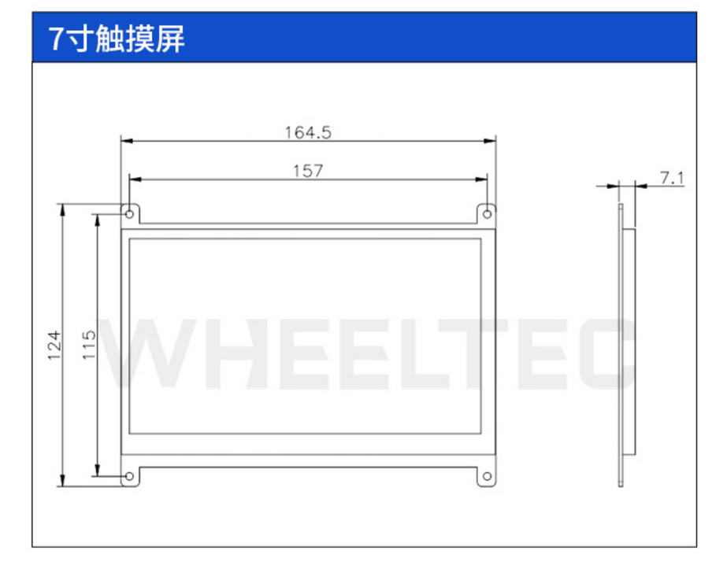
厚度加上HDMI接口为13.3mm。

